Волинська ТПП надає послуги з оформлення та видачі Карнетів (книжок) АТА при тимчасовому ввезенні (вивезенні) товарів.

Карнет АТА - міжнародний митний документ, що використовується як митна декларація для товарів, які тимчасово без застави ввозяться на митну територію країни-учасниці Стамбульської конвенції, і гарантує сплату імпортного мита, митних зборів і платежів на території цієї країни у випадку порушення власником карнета АТА (або уповноваженою ним особою) митного режиму тимчасового ввезення.

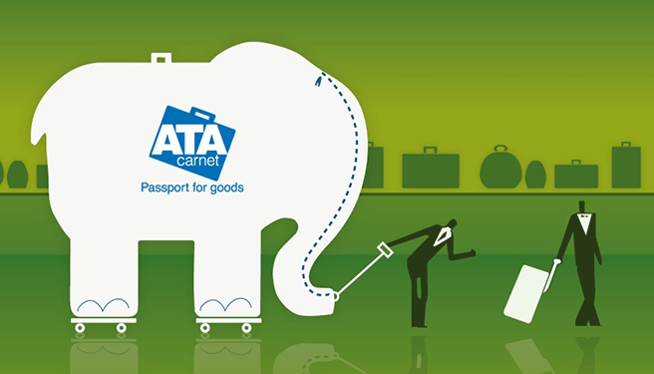

I. Основні переваги використання карнета АТА

1. При тимчасовому вивезенні / ввезенні / транзиті товарів за карнетом АТА, у пунктах пропуску через митний кордон додатково не заповнюються ніякі митні документи.
2. Власник при тимчасовому ввезенні товарів на термін до одного року звільняється від сплати ввізного мита, зборів і податків. Не надає грошові застави як забезпечення сплати митних платежів, оскільки сам карнет АТА є такою міжнародною гарантією.
3. За одним карнетом АТА товар може бути тимчасово ввезений в декілька країн-учасниць Міжнародної системи карнетів АТА.

II. Основні категорії товарів, для тимчасового вивезення яких використовується карнет АТА

1. Товари, призначені для показу чи використання у виставках, ярмарках, зустрічах та подібних заходах.
2. Професійне обладнання та устаткування.
3. Контейнери, піддони, упаковка, зразки та інші товари, що ввозяться в рамках торгової операції.
4. Товари, що ввозяться для перевірки, тестування тощо.
5. Товари, що ввозяться в рамках виробничої операції.
6. Товари, що ввозяться з навчальною, науковою чи культурною метою.
7. Товари, що ввозяться для спортивних цілей, особисті речі.
8. Товари, що ввозяться для пропаганди туризму.
9. Товари, що ввозяться з гуманітарною метою.
10. Тварини.

Важливо: товари, що тимчасово ввезені за карнетом АТА не можуть піддаватись модифікації або ремонту.

